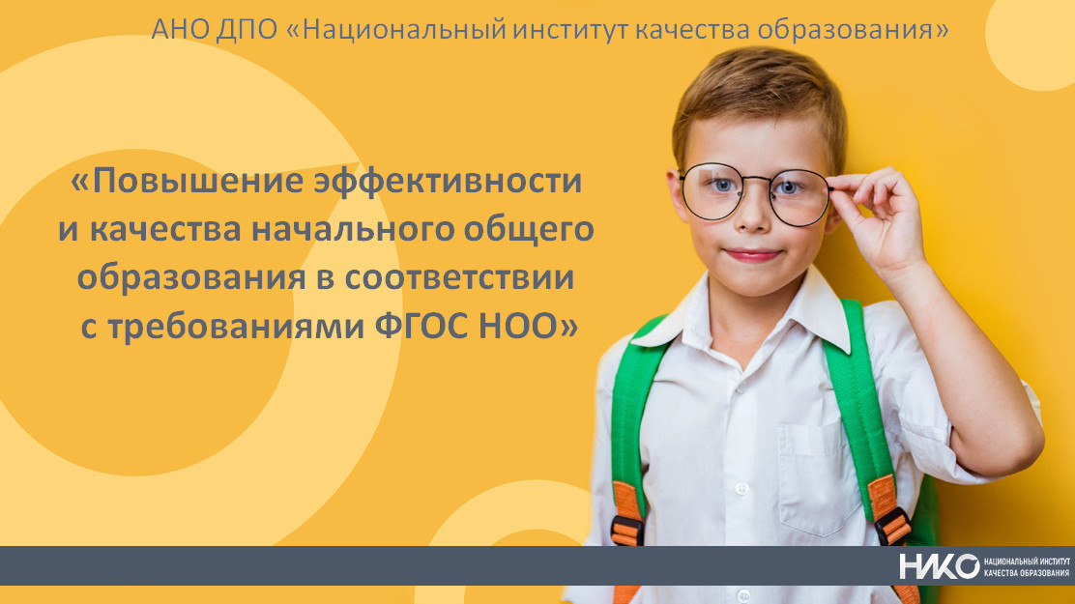

ДНЕВНИК
ИННОВАЦИОННОЙ ДЕЯТЕЛЬНОСТИ

Муниципальное общеобразовательное учреждение «Средняя школа №4»

Адрес ОО: г. Переславль-Залесский, ул. Октябрьская - 41

Ответственный за ИД: Теркина Светлана Анатольевна,
заместитель директора по УВР

Научный руководитель: Е.Р. Кузьмина, к.п.н.,
руководитель Центра начального общего образования
АНО ДПО «НИКО», г. Москва, 2023 г.

СОДЕРЖАНИЕ:

1. | Сведения об организации на 2023-2024 уч.г. | 3
3. | Перспективный план работы на 2023-2024 уч.г. | 5
4. | Информационно-аналитическая справка о результативности инновационной деятельности организации за 2023-2024 уч.г. | 11

- Сведения об организации
1. | Название ОО | Муниципальное общеобразовательное учреждение «Средняя школа №4»
2. | Адрес ОО  телефон,  e-mail | Адрес ОО: г. Переславль-Залесский, ул. Октябрьская – 41  school4.pereslavl@yarregion.ru
3. | ФИО директора | Рубищева Любовь Александровна
4. | Ответственное лицо  (ФИО полностью) | Теркина Светлана Анатольевна
5. | Контактный телефон и  e-mail ответственного лица | 89109780034  svetatrk@yandex.ru
6 | Статус инновационной площадки:  - стартовый (один класс),  - основной (по одному классу в каждой возрастной параллели),  - высший (во всех классах начальной школы) | 2 класса – в параллели 2-ых классов  1 класс – в параллели 3-их классов
7 | Количество педагогов, задействованных в инновационной деятельности | 3 человека
8 | Выбранное направление:  - формирование математической грамотности с использованием УМК «Мате: плюс. Быстрый счет» для 1-4 классов;  - формирование естественно-научной грамотности с использованием УМК «Окружающий мир 1-2 классы»;  - формирование читательской грамотности с использованием УМК внеурочного курса по читательской грамотности, 1-4 классы | - формирование естественно-научной грамотности с использованием УМК «Окружающий мир 1-2 классы»;
9 | В каких классах реализуются УМК? | Во 2 и 3 классах
10 | ФИО (полностью) и контакты педагогов реализующих УМК (эл. адрес.) | Кабединова Виктория Владимировна (BelyaevaVikki@yandex.ru)  Беляева Татьяна Игоревна  Львова Ксения Игоревна

II. Перспективный план на 2023-2024 учебный год
Коллеги, в перспективном плане Вам предлагаем сделать отметки в графах «Отметка о планируемом участии».

№ | Наименование | Сроки | Отметка о планируемом участии, выполнении  (+, -) | Подтверждение  Написать конкретно, что приложили (ссылка на новость на сайте, документ, презентацию, фото и видеоматериалы и т.д.) | Самооценка  0 – по данному показателю ничего не выполнено;  1 - слабо выражен;  2- умеренно выражен;  3- выражен в полной мере.
1. | Управление инновационной деятельностью  (планируемые педагогические советы, собрания рабочей группы по координации инновационной деятельности в Организации, несколько тем написать можно) | август |  | Январь - май 2023 года:  - знакомство с учебными пособиями и рабочими программами через тематические вебинары для руководителей и педагогов инновационных площадок  29 августа 2023 года:  - совещание рабочей группы по координации инновационной деятельности: составлен план работы творческой группы по внедрению и применению дидактических апробируемых пособий в условиях конкретного класса (группы).  30 октября  - Круглый стол: анализ заданий и проведённых занятий.  Сентябрь-декабрь 2023 года:  Продолжаем знакомится с серией вебинаров по формированию естественно-научной грамотности младших школьников. | 3
2. | Объем включения в инновационную деятельность.  В каких классах будет реализоваться УМК по выбранному(ым) направлению(ям)?  Например, формирование математической грамотности – 1, 3 классы и т.д. | 2023-2024  уч.г. | + | формирование естественно-научной грамотности 2 и 3 классы | 3
3. | Планируете ли участие в семинарах, вебинарах инновационных площадок?  (отметка об участии: +, -) | Вторая половина учебного года  (2023-2024) | + |  | 1
4. | Обобщение и распространение опыта работы по инновационной деятельности  (размещение информации по направлению инновационной деятельности в социальных сетях, видео, сертификаты),  (отметка об участии: +, -) | В течение всего периода | + | https://vk.com/wall-217905637_516 -  проведенное мероприятие | 2
 | Планируете ли участие в научно- практических конференциях по направлению инновационной деятельности?  (отметка об участии: +, -) |  | + |  | 1
 | Планируете ли участие в III-ей Всероссийской научно-практической конференции «Современное начальное общее образование: традиции и инновации, проблемы и перспективы развития» (март 2024 г)?  В какой форме?  (Очной – выступление с докладом по теме инновационной деятельности, или как слушатель). | март  2024 г. | + | слушатель | 1
5. | Участие педагогов в конкурсах профессионального мастерства  (отметка об участии: +, -; результат) |  | - |  | 0
 | Участие во III-ем межрегиональном конкурсе «Современный урок в начальной школе: лучшие практики формирования функциональной грамотности учащихся». Работы принимаются до 20 января 2024 года. Положение конкурса: https://niko.institute/news/nacalnoe-obrazovanie/iii-mezregionalnyj-konkurs-sovremennyj-urok-v-nacalnoj-skole-lucsie-praktiki-formirovania-funkcionalnoj-gramotnosti-ucasihsa |  | - |  | 0
6. | Размещение новостей на сайте ОО по направлению инновационной деятельности  (указать ссылки) | В течение всего периода | + | https://school4-prs.edu.yar.ru//meropriyatiya_fip.html  (проведенное занятие) | 2
7. | Планируете ли подготовку педагогических кадров на курсах повышения квалификации в АНО ДПО «Национальный институт качества образования» по направлениям инновационной деятельности?  (Указать, сколько человек планируют пройти курсы в АНО ДПО «Национальный институт качества образования») |  | - | План/факт | 0
8. | Оснащение учебно-методическим комплектом педагогов ОО в 2023-2024г.  Какие УМК по направлениям инновационной деятельности планируете приобрести?  - УМК «Мате: плюс. Быстрый счет»;  - УМК «Окружающий мир 1-2 классы»;  - УМК внеурочного курса по читательской грамотности | Май  2023 г. | + | - УМК «Окружающий мир 1-2 классы»  (приобрели)  - Учебное пособие «Эксперименты в детском саду и начальной школе». | 3
9 | Когда планируете подготовить и провести семинар-практикум на базе своей школы по формированию функциональной грамотности (по выбранному(ым) направлению(ям)?  (указать месяц и год) |  | - |  | 0
10 | Видеозапись и фотоотчет с уроков и занятий внеурочной деятельности по направлению(ям) инновационной деятельности | В течение всего периода | + | https://school4-prs.edu.yar.ru//meropriyatiya_fip.html –сайт школы  https://vk.com/wall-217905637_516 - страница Вконтакте | 2
 |  |  |  | ИТОГО БАЛЛОВ:
 | Перспективные план составлен:  ФИО (полностью),  эл. адрес, телефон |  |  | Теркина Светлана Анатольевна,  89109780034,  svetatrk@yandex.ru | 18

- Информационно-аналитическая справка о результативности инновационной деятельности организации за 2023-2024 уч. год
Коллеги, к отчету предлагаем создать папку «Приложение», в которой размещаем фото, видео и другую информацию по выбранному(ым) направлению(ям) инновационной деятельности.
№ | Наименование | Сроки | Отметка о выполнении  (+, -) | Подтверждение  Написать конкретно, что приложили (ссылки на новости на сайте, презентацию, фото и видеоматериалы по направлению инновационной деятельности и т.д.) | Самооценка  0 – по данному показателю ничего не выполнено;  1 - слабо выражен;  2- умеренно выражен;  3- выражен в полной мере.
1. | Управление инновационной деятельностью  (педагогические советы, собрания рабочей группы по координации инновационной деятельности в Организации) |  | + | Познакомились с учебными пособиями и рабочими программами через тематические вебинары для руководителей и педагогов инновационных площадок. Провели заседание МО, утвердили план работы. Провели круглый стол, проанализировали выполненные задания и проведенные занятия. | 3
2. | Объем включения в инновационную деятельность.  В каких классах реализуется УМК по выбранному(ым) направлению(ям)?  Например, формирование математической грамотности – 2 и 4 классы и т.д. |  | + | В инновационную деятельность включилось три педагога начальной школы (2 педагога вторых классов и 1 третьего) и 47 человек обучающихся.  Формирование естественно-научной грамотности. | 3
3. | Участие в семинарах, вебинарах инновационных площадок  (отметка об участии: +, -) |  | + | Участие педагогов в вебинарах по естественно-научной грамотности | 3
4. | Обобщение и распространение опыта работы по инновационной деятельности  (ссылки на новости в социальных сетях, видео, сертификаты ) |  | + | Педагоги распространяют работу по инновационной деятельности через социальные сети (Вконтакте), перенимают опыт работы через вебинары по формированию естественно-научной грамотности | 2
 | Участие в научно- практических конференциях по направлению инновационной деятельности (название конференции, дата проведения, ссылка на конференцию) | 29-30 марта 2023г | + | II Всероссийской научно-практической конференции «Современное начальное общее образование: традиции и инновации, проблемы и перспективы развития» | 1
 | Участие в III-ей Всероссийской научно-практической конференции «Современное начальное общее образование: традиции и инновации, проблемы и перспективы развития» (28-29 марта 2024 г). (Укажите форму участия: очная - выступление с докладом, заочная – статья, очно-заочная, слушатель) | 28-29 марта 2024 | + | Слушатель | 1
5. | Участие педагогов в конкурсах профессионального мастерства  (отметка об участии: +, -; результат) |  | - |  | 0
 | Участие во III-ем межрегиональном конкурсе «Современный урок в начальной школе: лучшие практики формирования функциональной грамотности учащихся».. Положение конкурса: https://niko.institute/news/nacalnoe-obrazovanie/iii-mezregionalnyj-konkurs-sovremennyj-urok-v-nacalnoj-skole-lucsie-praktiki-formirovania-funkcionalnoj-gramotnosti-ucasihsa  (отметка об участии: +, -; результат, если есть призовое место) |  | - |  | 0
6. | Размещение новостей на сайте ОО по направлению инновационной деятельности  (указать ссылки). 1-2 новости в месяц. |  | + | https://school4-prs.edu.yar.ru//meropriyatiya_fip.html | 2
7. | Подготовка педагогических кадров на курсах повышения квалификации в АНО ДПО «Национальный институт качества образования» по направлениям инновационной деятельности  (Указать, сколько человек за год прошли курсы в АНО ДПО «Национальный институт качества образования») |  | - |  | 0
8. | Оснащение учебно-методическим комплектом педагогов ОО в 2023-2024г.  Какие УМК имеются в наличии в школе?  - УМК «Мате: плюс. Быстрый счет»;  - УМК «Окружающий мир 1-2 классы»;  - УМК внеурочного курса по читательской грамотности |  | + | - УМК «Окружающий мир 1-2 классы»  (приобрели)  - Учебное пособие «Эксперименты в детском саду и начальной школе». | 3
9 | Подготовка и проведение семинара-практикума на базе своей школы  (ссылка на новость на сайте и в соц.сетях). Программа мероприятия отправляется на адрес dino@niko.institute и согласуется |  | - |  | 0
10 | Видеозапись и фотоотчет с уроков и занятий внеурочной деятельности (прикрепленный файл или ссылки) |  |  | https://school4-prs.edu.yar.ru//meropriyatiya_fip.html | 2
11 | Выступление на еженедельном вебинаре с опытом работы по УМК  (дата, тема, наличие сертификата) | Планируется во второй половине  2023-2024 уч.года | - |  | 0
 |  |  |  | ИТОГО: | 20
12 | Напишите, пожалуйста, какие мероприятия в 2023-2024 учебном году по направлению инновационной деятельности Вам показались наиболее значимыми и полезными для Вас? |  | -
13 | Какие вопросы по реализации УМК по формированию читательской, математической и естественно-научной грамотности Программы следует подробнее рассмотреть в следующем учебном году? |  | -
14 | Ваши идеи и предложения по организации деятельности инновационных площадок в 2024-2025 г.? |  | -
15 | Присылали Вам примерную рабочую программу по выбранному УМК? |  | + | Да, присылали
16 | Имеются ли в наличии ссылки на видео прошедших вебинаров по выбранному направлению?  Если нет, то напишите, пожалуйста, на какой электронный адрес отправить видео. |  |  | Да, имеются
 | Информационно-аналитическая справка о результативности инновационной деятельности организации за 2023-2024 уч. подготовлен:  ФИО (полностью),  эл. адрес, телефон |  |  | Теркина Светлана Анатольевна,  89109780034  svetatrk@yandex.ru

